SECRETARIA DE DESARROLLO AGRARIO, TERRITORIAL Y URBANO

DECRETO por el que se expropia por causa de utilidad pública la superficie de 15-58-30 hectáreas del ejido "Chan Yokdzonot", municipio de Valladolid, estado de Yucatán, a favor de Fonatur Tren Maya, S.A. de C.V.

Al margen un sello con el Escudo Nacional, que dice: Estados Unidos Mexicanos.- Presidencia de la República.
ANDRÉS MANUEL LÓPEZ OBRADOR, presidente de los Estados Unidos Mexicanos, en ejercicio de la facultad que me confiere el artículo 89, fracción I, de la Constitución Política de los Estados Unidos Mexicanos, con fundamento en los artículos 27, párrafos primero y segundo, de la propia Constitución; 13, 41 y 42 de la Ley Orgánica de la Administración Pública Federal; 93, fracciones I y VII, y 94 de la Ley Agraria; 60, 61 y 75 del Reglamento de la Ley Agraria en Materia de Ordenamiento de la Propiedad Rural, y
RESULTANDO
1. Que, mediante resolución presidencial publicada en el Diario Oficial de la Federación (DOF) el 10 de marzo de 1943, se dotó al poblado “Chan-Yokdzonot”, municipio de Valladolid, estado de Yucatán, la superficie de 428 hectáreas. Dicha resolución se ejecutó el 12 de diciembre de 1947;
2. Que, el ejido “Chan-Yokdzonot", municipio de Valladolid, estado de Yucatán, fue afectado por las siguientes acciones agrarias:
No. | Resolución presidencial | Publicación en el DOF | Acción | Superficie (hectáreas)
1. | 23 de noviembre de 1993 | 29 de diciembre de 1993 | Expropiación | 14-34-59
2. | 21 de agosto de 1997 | 27 de agosto de 1997 | Expropiación | 05-55-07.13

3. Que, mediante asamblea general de ejidatarios de 29 de enero de 1996, se determinó la delimitación, destino y asignación de tierras del ejido “Chan-Yokdzonot”, municipio de Valladolid, estado de Yucatán;
4. Que, el 9 de julio de 1996, el ejido “Chan Yokdzonot”, municipio de Valladolid, estado de Yucatán, quedó inscrito en el sistema de inscripciones del Registro Agrario Nacional (RAN) con el folio de ejidos y comunidades 31102018110031943R;
5. Que en escritura pública 98,727, de 5 de diciembre de 2018, se protocolizó el cambio de denominación de Fonatur Operadora Portuaria, S.A. de C.V., por el de Fonatur Tren Maya, S.A. de C.V. En la cláusula CUARTA de la citada escritura pública consta, como parte de su objeto social:
c) Tramitar todo tipo de asignaciones y permisos y ejecutar la construcción, operación, explotación, conservación y mantenimiento de vías férreas en el sureste de la República Mexicana.
d) Tramitar todo tipo de asignaciones y permisos y prestar el servicio público de transporte ferroviario de pasajeros o de carga, por sí mismo mediante asignación o de manera conjunta con concesionarios.
e) Tramitar todo tipo de asignaciones y permisos para prestar servicios auxiliares ferroviarios, así como todo tipo de servicios relacionados con la infraestructura ferroviaria.
(…)
g) Celebrar todo tipo de actos jurídicos por los cuales otorgue o reciba el uso y aprovechamiento de bienes muebles e inmuebles, así como el adquirirlos o enajenarlos, comprendidos en instalaciones turísticas o inmobiliarias de cualquier naturaleza, en cualquier destino turístico, polos de desarrollo turístico, Centros Integralmente Planeados, y en Centros Turísticos Sustentables del Fondo Nacional del Fomento al Turismo (FONATUR), en el sureste de la República Mexicana.
6. Que el Plan Nacional de Desarrollo 2019-2024, publicado en el DOF el 12 de julio de 2019, establece los programas y proyectos que constituyen las prioridades de atención estratégica a problemas públicos identificados. Asimismo, expone como una de las tareas centrales impulsar la reactivación de la economía, para que esta vuelva a crecer a tasas aceptables y se fortalezca el mercado interno y el empleo mediante programas sectoriales, proyectos regionales y obras de infraestructura;
7. Que, en el capítulo “Proyectos regionales” de dicho plan nacional, se dispone expresamente:
1. El Tren Maya es el más importante proyecto de infraestructura, desarrollo socioeconómico y turismo del presente sexenio. Tendrá un recorrido de mil 525 kilómetros, pasará por los estados de Chiapas, Tabasco, Campeche, Yucatán y Quintana Roo e interconectará las principales ciudades y sitios turísticos de la Península de Yucatán…
El Tren Maya es un proyecto orientado a incrementar la derrama económica del turismo en la Península de Yucatán, crear empleos, impulsar el desarrollo sostenible, proteger el medio ambiente de la zona desalentando actividades como la tala ilegal y el tráfico de especies y propiciar el ordenamiento territorial de la región. Se procurará integrar a la obra y a sus beneficios a los pobladores; se gestionarán los derechos de vía que aún no se tengan mediante acuerdos con los propietarios de los terrenos respectivos; se buscarán acuerdos benéficos en los casos en los que las vías de propiedad federal se encuentren invadidas y se pedirá la aprobación de las comunidades y pueblos originarios mediante consultas.
8. Que, mediante publicación en el DOF el 21 de abril de 2020, el Gobierno federal otorgó, por conducto de la entonces Secretaría de Comunicaciones y Transportes, a la empresa de participación estatal mayoritaria Fonatur Tren Maya, S.A. de C.V., la asignación para construir, operar y explotar la vía general de comunicación ferroviaria denominada Tren Maya, la cual incluye la prestación del servicio público de transporte ferroviario de carga y de pasajeros, y los permisos para prestar los servicios auxiliares requeridos;
9. Que los programas sectoriales de Desarrollo Agrario, Territorial y Urbano 2020-2024 y de Turismo 2020-2024, publicados en el DOF el 26 de junio y 3 de julio, respectivamente, ambos de 2020, establecen que la construcción del Tren Maya es el compromiso más relevante de infraestructura para impulsar el desarrollo socioeconómico y turístico de la historia del sureste del país y fortalecer la integración de cadenas productivas en la península de Yucatán, así como para elevar la calidad de los servicios turísticos y fomentar la capacitación y profesionalización del capital humano que forma parte de esta industria;
10. Que el Programa Institucional 2020-2024 del Fondo Nacional de Fomento al Turismo, publicado el 20 de noviembre de 2020 en el DOF, tiene como uno de sus objetivos prioritarios en su numeral 7.1 "Relevancia del Objetivo prioritario 1: Desarrollar el Proyecto Regional Tren Maya en los estados de Chiapas, Tabasco, Campeche, Yucatán y Quintana Roo";
11. Que, en cumplimiento del Programa Institucional 2020-2024 del Fondo Nacional de Fomento al Turismo, Fonatur Tren Maya, S.A. de C.V. elaboró dictámenes técnicos de viabilidad del proyecto Tren Maya, en los que se concluye que es de primera necesidad contar con un servicio confiable, eficiente, cómodo y seguro que permita, por una parte, el transporte de mercancías y, por otra, movilizar a sus usuarios con altos estándares de calidad, acceso y cobertura en el área urbana y conurbada. Dichos dictámenes acreditan que el Proyecto Tren Maya satisface el interés colectivo, e impulsa las actividades económicas del sur-sureste del país que garantizan el derecho a la movilidad en condiciones de seguridad, accesibilidad, comodidad, eficiencia, calidad e igualdad. Asimismo, la construcción del Tren Maya permitirá el desarrollo socioeconómico y turístico; reducirá los niveles de pobreza que existen en la zona, y mejorará las condiciones de vida de quienes habitan y transitan por la zona;
12. Que el Programa Institucional 2020-2024 de Fonatur Tren Maya, S.A. de C.V., publicado el 24 de diciembre de 2020 en el DOF, tiene como uno de sus objetivos prioritarios en su numeral 6 “Relevancia del objetivo prioritario 1.- Ejecutar el Proyecto Prioritario Integral Tren Maya para mejorar la conectividad, movilidad y el desarrollo integral sostenible del sureste";
13. Que, el 28 de abril de 2021, el 26 de febrero y el 4 de julio de 2022, el ejido "Chan Yokdzonot", en asambleas generales, aprobó la celebración de los convenios de ocupación previa a título gratuito con Fonatur Tren Maya, S.A. de C.V., respecto de las tierra de uso común, mismos que fueron suscritos el 12 de agosto de 2021, el 4 de marzo y el 4 de julio de 2022 por los integrantes del comisariado ejidal; asimismo, el 10 de febrero de 2023, se suscribieron diversos convenios de ocupación previa con los ejidatarios afectados, respecto de tierras uso parcelado. En dichos convenios, se autorizó ocupar a título gratuito la superficie materia de los convenios, hasta la expedición del decreto respectivo, así como realizar un pago inmediato como anticipo a cuenta de la indemnización que proceda una vez decretada la expropiación;
14. Que Fonatur Tren Maya, S.A. de C.V., mediante oficio número FTM/AZH/2154/2022, de 18 de diciembre de 2022, y con fundamento en la Constitución Política de los Estados Unidos Mexicanos (CPEUM), la Ley Agraria y el Reglamento de la Ley Agraria en Materia de Ordenamiento de la Propiedad Rural (RLAMOPR), solicitó al titular de la Secretaría de Desarrollo Agrario, Territorial y Urbano (Sedatu) la expropiación de la superficie de 13-88-78.92 hectáreas de terrenos del ejido “Chan Yokdzonot”, municipio de Valladolid, estado de Yucatán, para destinarla a la construcción de obras de infraestructura ferroviaria y operación del proyecto Tren Maya, Tramo 4 Izamal-Cancún;
15. Que Fonatur Tren Maya, S.A. de C.V., mediante oficio FTM/AZH/028-2/2023 de 6 de enero de 2023, comunicó que el destino de la superficie a expropiar es para "la construcción de obras de infraestructura ferroviaria, operación del Proyecto Tren Maya y sus obras complementarias";
16. Que la Dirección General de Ordenamiento de la Propiedad Rural (DGOPR) de la Sedatu, el 12 de enero de 2023, emitió acuerdo de instauración del procedimiento de expropiación con número de expediente DGOPR-DE/SOE-31YU/020FONATUR TREN MAYA, S.A. DE C.V/2023;
17. Que Fonatur Tren Maya, S.A de C.V., mediante oficio FTM/AZH/242/2023, de 15 de febrero de 2023, aclaró que la superficie que solicita sea expropiada es de 15-58-24.89 hectáreas;
18. Que, el 2 de marzo de 2023, la DGOPR emitió acuerdo que regulariza el procedimiento expropiatorio y señala que la superficie a expropiar es de 15-58-24.89 hectáreas para destinarse a "la Construcción de obras de infraestructura ferroviaria, operación del proyecto Tren Maya y sus obras complementarias";
19. Que el comisionado técnico del RAN y el comisionado agrario de la Sedatu rindieron el “informe de comisión de Trabajos Técnicos e Informativos de Expropiación”, de 16 de junio de 2023, en el que señalan que la superficie real a expropiar al ejido “Chan Yokdzonot”, municipio de Valladolid, estado de Yucatán, es de 15-58-30 hectáreas, de las cuales 13-88-77 hectáreas son de temporal y agostadero de uso común y 01-69-53 hectáreas son de temporal de uso parcelado, lo cual se describe en los siguientes planos y cuadros de construcción:
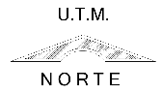
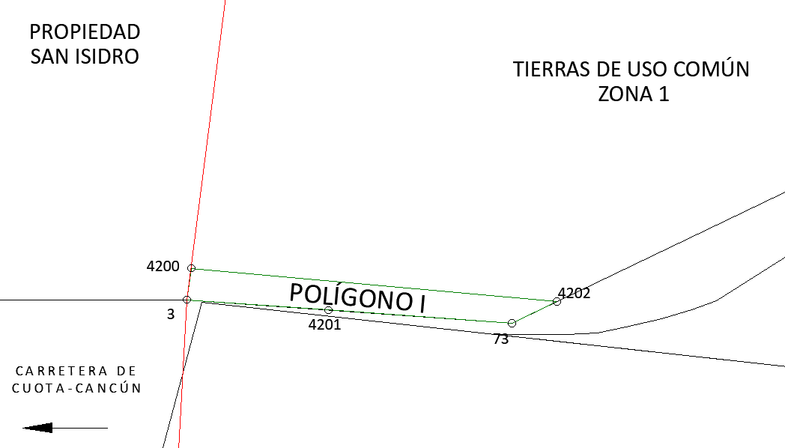

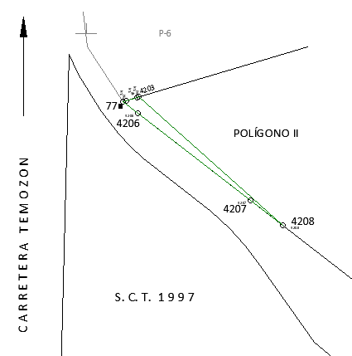

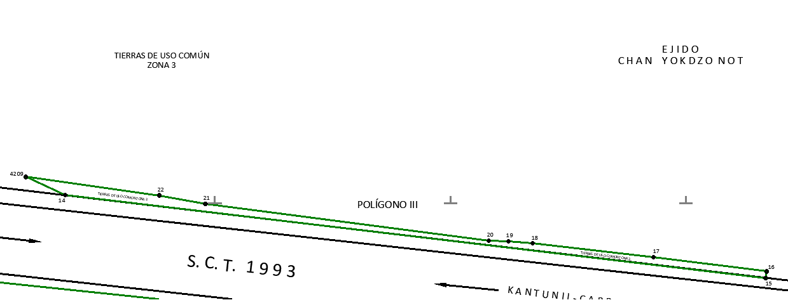

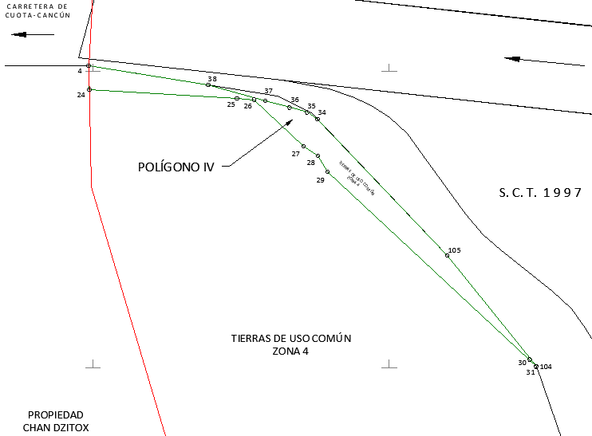

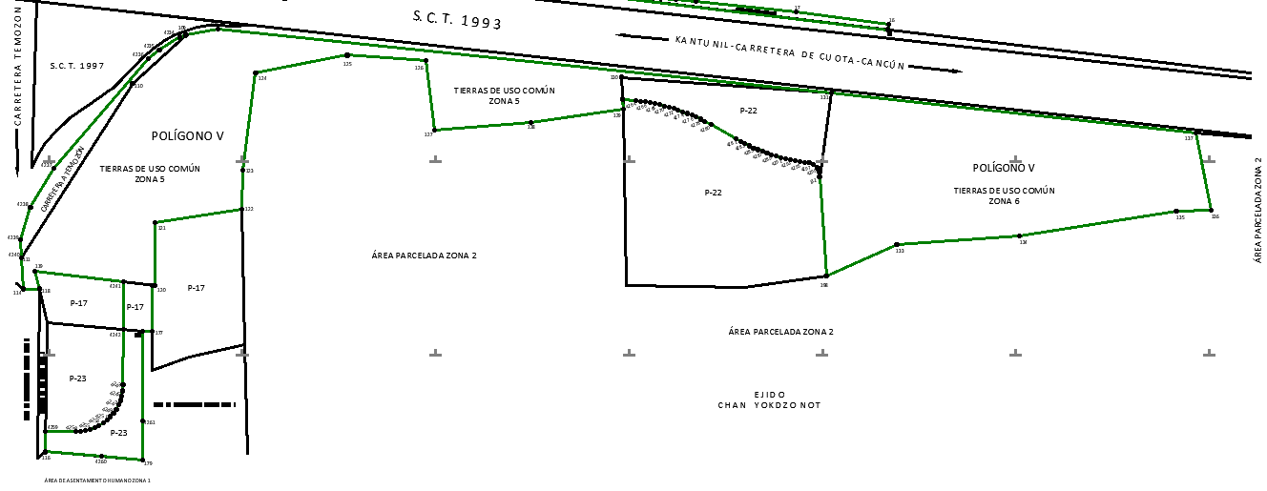

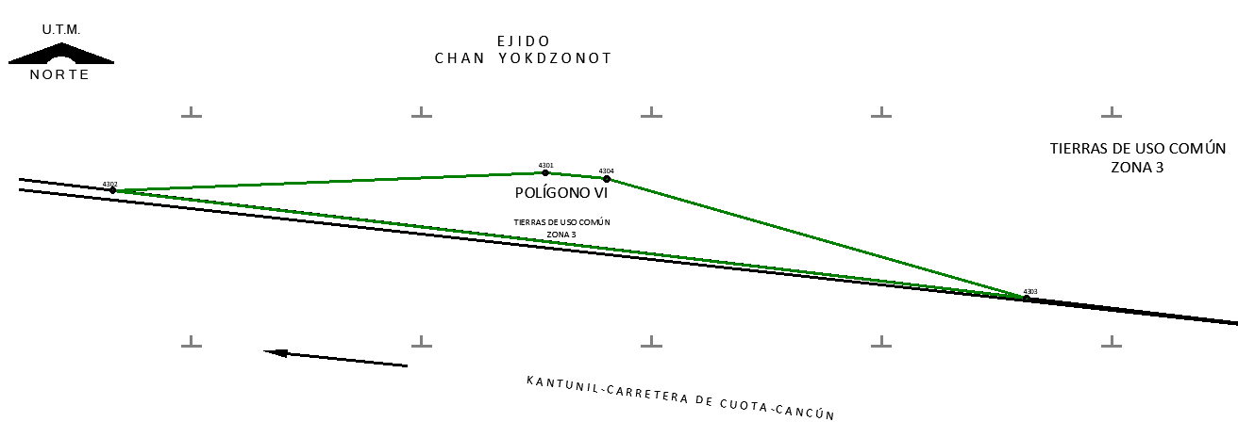

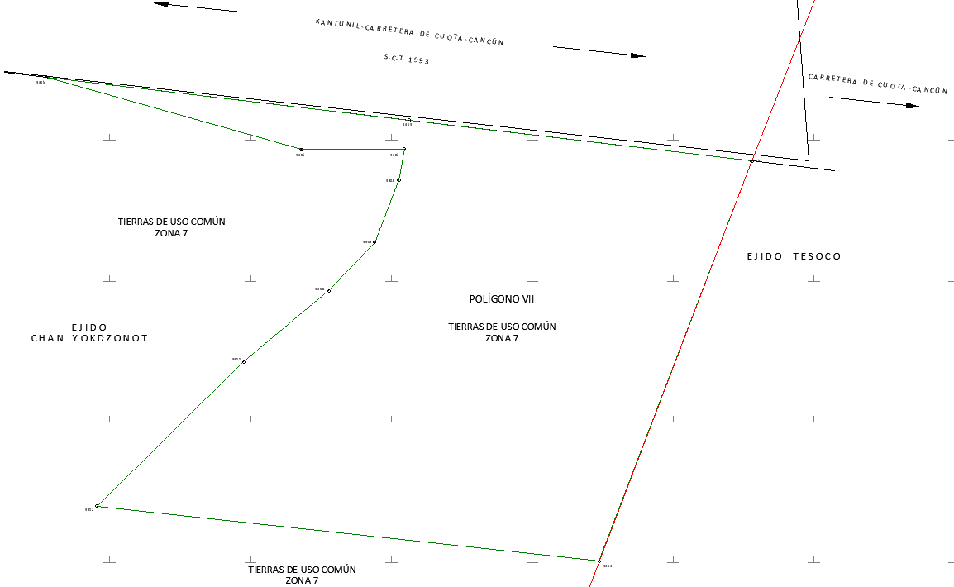

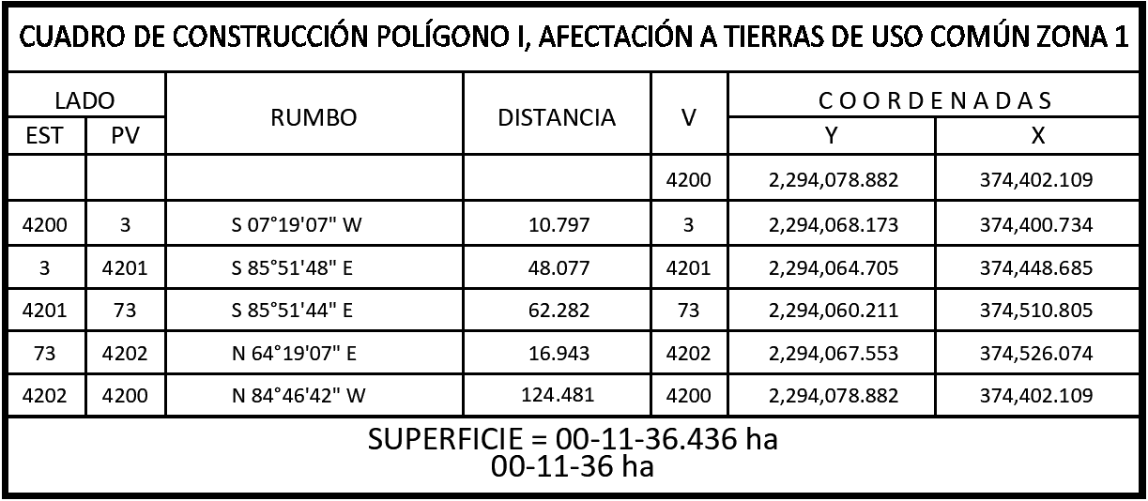

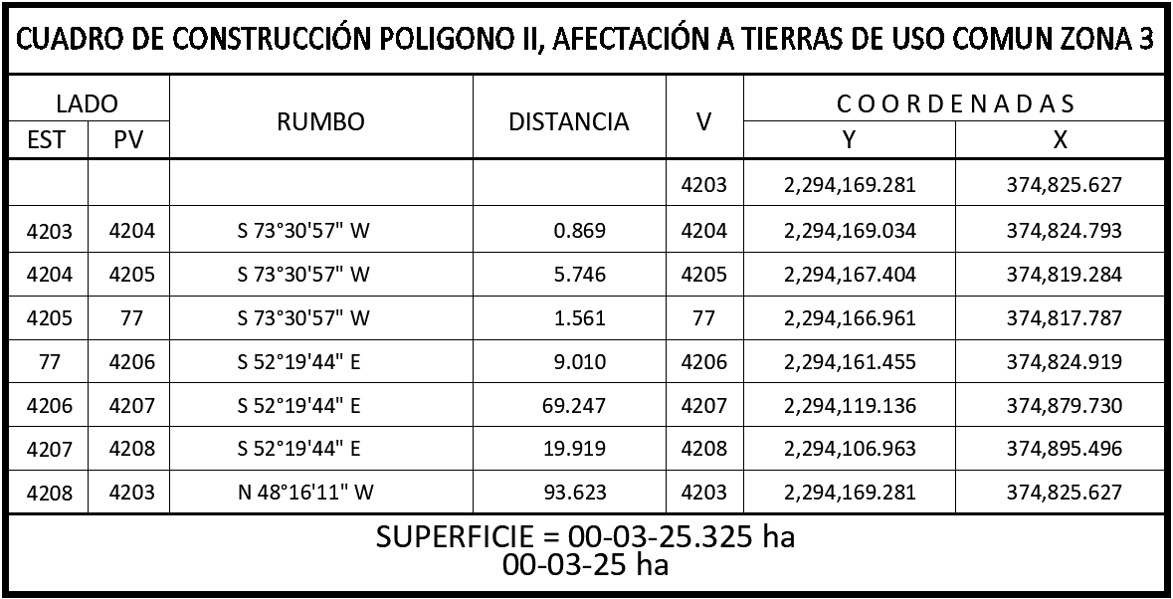

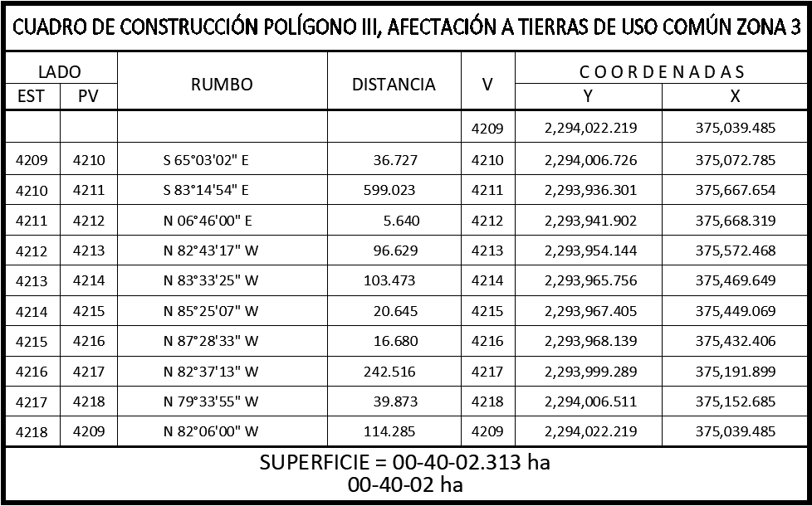

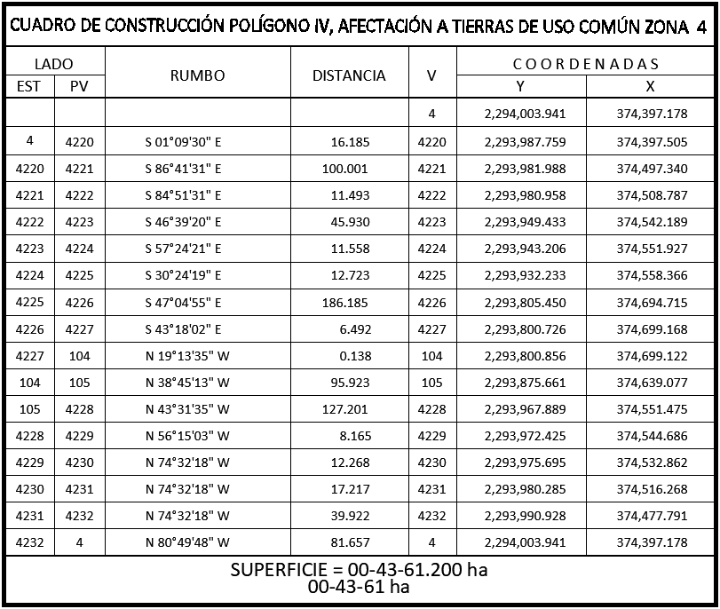

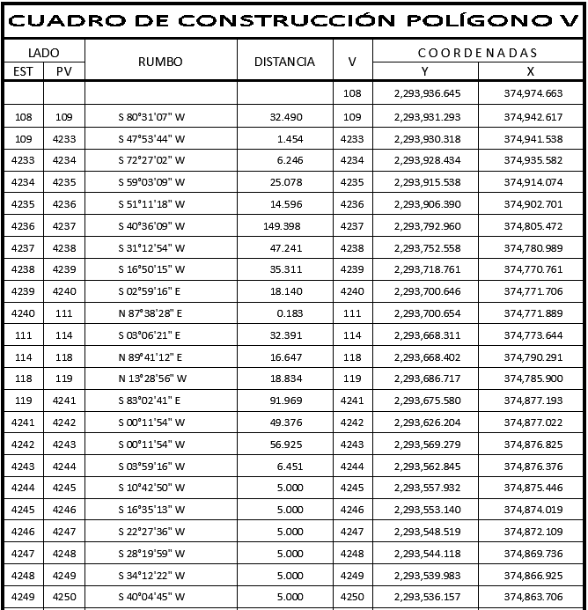

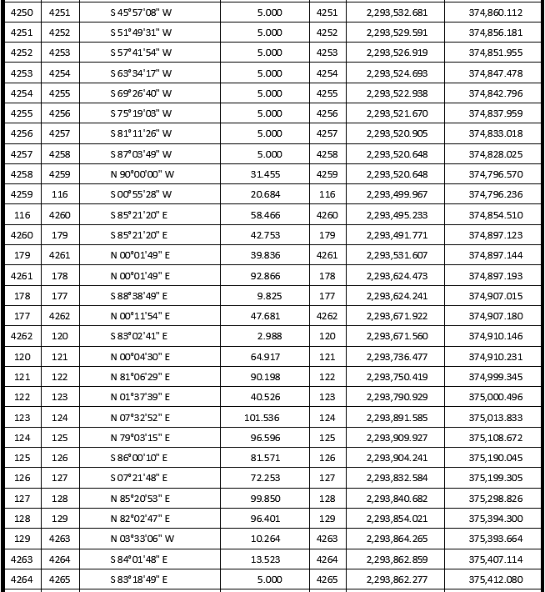

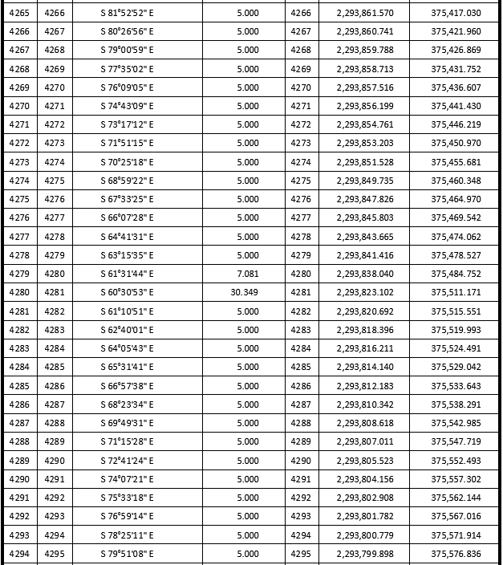

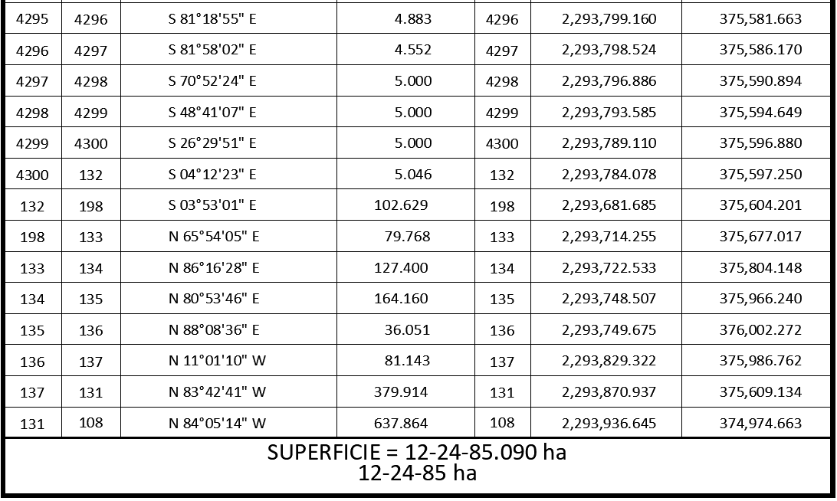

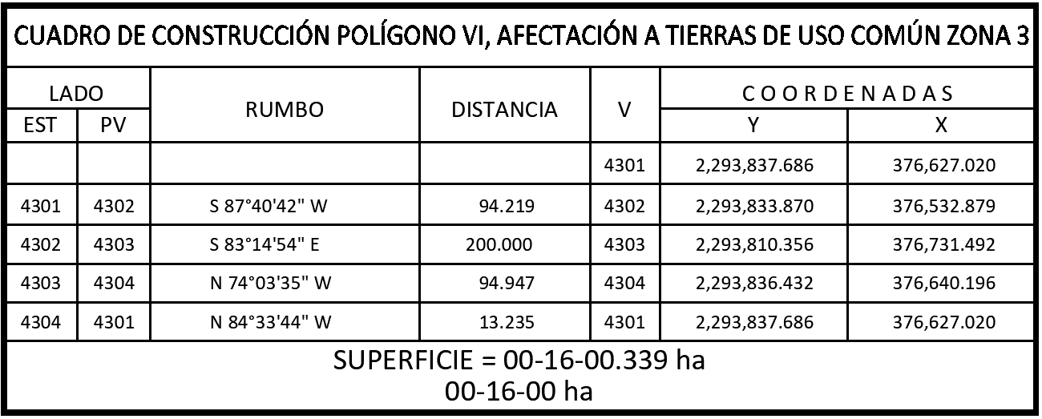

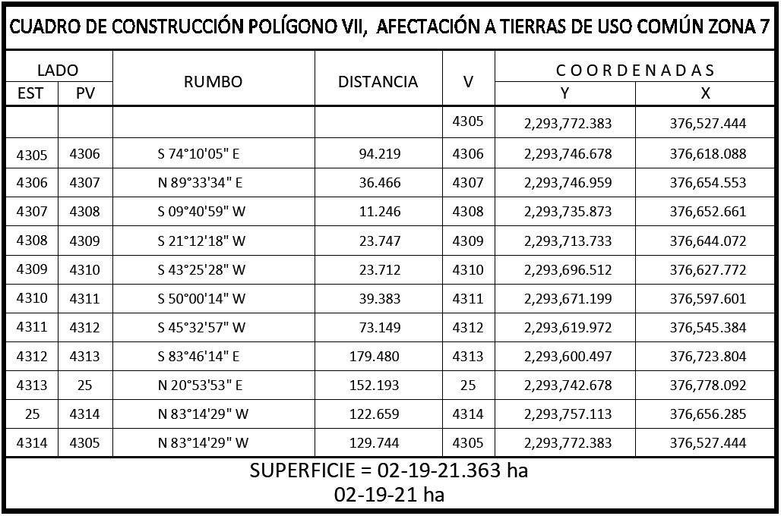

Asimismo, señalan que las tierras de uso parcelado son las siguientes:
Sistema de explotación en la superficie a expropiar
Uso individual
Núm. | Núm. Parcela | Calidad Agraria | Calidad de la Tierra | Polígono en el que se localiza | Sup. Afectada (ha)
1 | 17 | Ejidatario | Temporal | V | 00-14-62
2 | 22 | Ejidatario | Temporal | V | 01-03-56
3 | 23 | Ejidatario | Temporal | V | 00-51-35

Superficie a expropiar de uso individual: 01-69-53 ha

Uso común
Núm. | Tipo | Calidad de la Tierra | Sup. Afectada (ha)
1 | Tierras de uso común zona 1 | Temporal | 00-11-36
2 | Tierras de uso común zona 3 | Temporal | 00-59-27
3 | Tierras de uso común zona 4 | Temporal | 00-43-61
4 | Tierras de uso común zona 5 | Temporal | 05-23-43
5 | Tierras de uso común zona 6 | Temporal | 04-96-51
6 | Tierras de uso común zona 7 | Temporal | 02-19-21
7 | Carretera a Temozón | Agostadero | 00-35-38

Superficie a expropiar de uso común: 13-88-77 ha
Superficie total a expropiar: 15-58-30 ha
20. Que a los integrantes del comisariado y afectados del ejido "Chan Yokdzonot" se les notificó el 10 y 11 de agosto de 2023, la solicitud de expropiación, el acuerdo de instauración, la superficie real a expropiar, el oficio de 6 de enero de 2023, el oficio de 15 de febrero de 2023 y el acuerdo de 2 de marzo de 2023. Asimismo, se les informó que contaban con 10 días hábiles para que manifestaran lo que a sus intereses conviniera. En dicho plazo no realizaron manifestaciones;
21. Que el Instituto de Administración y Avalúos de Bienes Nacionales (Indaabin) emitió el dictamen valuatorio y anexo único, con número secuencial 04-23-1559 y genérico G-35383-ZND, de 16 de agosto de 2023, en el que determinó que el monto total de indemnización asciende a $7,071,565.40 (siete millones setenta y un mil quinientos sesenta y cinco pesos 40/100 M.N.) con base en el valor comercial de la superficie a expropiar;
22. Que la Dirección General de Ordenamiento Territorial de la Sedatu, el 22 de agosto de 2023, emitió “Opinión Técnica CONDICIONADA respecto del procedimiento de expropiación a favor de Fonatur Tren Maya S.A. de C.V.” (SOTA/DGOT/071/QROO YUC/FONATUR TM4/025/2023) de la superficie de 15-58-30 hectáreas del ejido “Chan Yokdzonot” (VII polígonos), municipio de Valladolid, estado de Yucatán;
23. Que la DGOPR, el 30 de agosto del 2023, emitió dictamen en el que determinó "procedente la expropiación por causa de utilidad pública, a favor de Fonatur Tren Maya S.A. de C.V. para destinarlos a la construcción de obras de infraestructura ferroviaria, operación y sus obras complementarias del proyecto Tren Maya, con una superficie de 15-58-30 ha (quince hectáreas, cincuenta y ocho áreas, treinta centiáreas), de las cuales, 13-88-77 ha (trece hectáreas ochenta y ocho áreas setenta y siete centiáreas) son de temporal y agostadero de uso común y 01-69-53 ha (una hectárea sesenta y nueve áreas y cincuenta tres centiáreas) son de temporal de uso parcelado del ejido “CHAN YOKDZONOT”, municipio de VALLADOLID, estado de YUCATÁN";
24. Que Fonatur Tren Maya, S.A. de C.V., es una empresa de participación estatal mayoritaria sectorizada a la Secretaría de Turismo, como se indica en la "Relación de Entidades Paraestatales de la Administración Pública Federal", publicada en el DOF el 7 de agosto de 2023, y
CONSIDERANDO
I. Que, de conformidad con los artículos 27, párrafos primero y segundo, de la CPEUM; 93, fracciones I y VII, y 94 de la Ley Agraria, y 75 del RLAMOPR, procede, mediante indemnización y previo decreto expedido por el titular del Ejecutivo Federal publicado en el DOF, la expropiación por causa de utilidad pública, como lo es a la construcción de obras de infraestructura ferroviaria y operación del Proyecto Tren Maya y sus obras complementarias;
II. Que los documentos señalados en los resultandos 1, 2 y 3, del presente instrumento indican que el ejido se denominaba "Chan-Yokdzonot", y se ubica en el municipio de Valladolid, estado de Yucatán; sin embargo, del instrumento referido en el resultando 4, los datos actuales y correctos del ejido son "Chan Yokdzonot", municipio de Valladolid, estado de Yucatán, tal como consta en la inscripción del Registro Agrario Nacional y en el informe de comisión de Trabajos Técnicos e Informativos de Expropiación, por lo que el presente procedimiento debe culminar con estos últimos;
III. Que la superficie de 15-58-30 hectáreas, de las cuales 13-88-77 hectáreas son de temporal y agostadero de uso común y 01-69-53 hectáreas son de temporal de uso parcelado, pertenecientes al ejido “Chan Yokdzonot”, municipio de Valladolid, estado de Yucatán, se solicitó para destinarse a la construcción de obras de infraestructura ferroviaria, operación del Proyecto Tren Maya y sus obras complementarias, así como a la prestación del servicio público de transporte de carga ferroviaria y de pasajeros. Como consecuencia, se acreditan las causas de utilidad pública del establecimiento, explotación o conservación de un servicio o función públicos, y de la construcción de puentes, carreteras, ferrocarriles y demás obras que faciliten el transporte, previstas en el artículo 93, fracciones I y VII, respectivamente, de la Ley Agraria;
IV. Que a la construcción de obras de infraestructura ferroviaria, operación del Proyecto Tren Maya y sus obras complementarias son acordes con el Plan Nacional de Desarrollo 2019-2024, toda vez que se prestará un servicio público de transporte de pasajeros para el beneficio del turismo nacional y extranjero, así como de transporte de carga ferroviario para acelerar el comercio de la península, lo que facilitará el intercambio de mercancías con el resto del país y diversificará los puntos turísticos de la región para generar una derrama económica. Como consecuencia, se generarán oportunidades laborales y se redistribuirá la riqueza a lo largo de la península; se dará protección y rehabilitación a las áreas naturales protegidas y a los sitios patrimoniales. De igual forma, el Tren Maya funcionará como corredor humanitario por medio del cual se entregarán apoyos alimentarios, médicos, etc. para las comunidades indígenas y pueblos marginados del sureste mexicano; tendrá un flujo constante, y solo por su conducto, se podrá llegar a dichos poblados de manera pronta y eficaz; su ubicación geográfica es fundamental para salvaguardar las costas y la zona fronteriza con Centroamérica;
V. Que, de diversos documentos contenidos en el expediente de expropiación número DGOPR-DE/SOE-31YU/020FONATUR TREN MAYA, S.A. DE C.V/2023, se advierte que la superficie que se solicitó expropiar al ejido “Chan Yokdzonot” fue de 15-58-24.89 hectáreas; sin embargo, una vez realizados los trabajos técnicos, resultó que la superficie real es de 15-58-30 hectáreas, de las cuales 13-88-77 hectáreas son de temporal y agostadero de uso común y 01-69-53 hectáreas son de temporal de uso parcelado, como consta en el informe de comisión de Trabajos Técnicos e Informativos de Expropiación de 16 de junio de 2023, motivo por el cual la superficie a expropiar al ejido “Chan Yokdzonot”, municipio de Valladolid, estado de Yucatán, debe ser de 15-58-30 hectáreas;
VI. Que de las constancias señaladas en el resultando 20 del presente instrumento, se acredita que en el procedimiento DGOPR-DE/SOE-31YU/020FONATUR TREN MAYA, S.A. DE C.V/2023, se otorgó garantía de audiencia al órgano de representación y afectados del ejido “Chan Yokdzonot”, municipio de Valladolid, estado de Yucatán, toda vez que se les notificó la solicitud de expropiación, el acuerdo de instauración, la superficie real a expropiar, el oficio de 6 de enero de 2023, el oficio de 15 de febrero de 2023 y el acuerdo de 2 de marzo de 2023, sin que en el plazo concedido realizaran manifestaciones respecto del procedimiento expropiatorio materia del presente decreto; con lo anterior, se dio cumplimiento a los artículos 14 y 16 de la CPEUM y 65 del RLAMOPR;
VII. Que el Indaabin emitió dictamen valuatorio con número secuencial 04-23-1559 y genérico G-35383-ZND, de 16 de agosto de 2023, en el cual determinó que el monto de indemnización, con base al valor comercial de la superficie por expropiar, es de $7,071,565.40 (siete millones setenta y un mil quinientos sesenta y cinco pesos 40/100 M.N.), con lo que se acredita el cumplimiento a los artículos 94 de la Ley Agraria y 70 del RLAMOPR. Con base en dicho avalúo, procede pagar la indemnización al ejido por las tierras de uso común y a los titulares de las parcelas afectadas, en la que se considere el pago anticipado;
VIII. Que, en caso de que los bienes expropiados se destinen a un fin distinto al señalado en el decreto respectivo, o si transcurrido un plazo de 5 años no se ha cumplido con la causa de utilidad pública, el Fideicomiso Fondo Nacional de Fomento Ejidal podrá ejercer las acciones necesarias para reclamar la reversión parcial o total, según corresponda, de los bienes expropiados, y operar la incorporación de estos a su patrimonio; ello de conformidad con el artículo 97 de la Ley Agraria. Asimismo, los bienes objeto de la expropiación solo podrán ser ocupados de manera definitiva, mediante el pago que se efectúe al ejido o a las personas que acrediten tener derecho sobre tierras de uso común y parcelado en la proporción que les corresponda;
IX. Que, de conformidad con los artículos 94 de la Ley Agraria y 75 y 76 del RLAMOPR, debe ordenarse que el decreto expropiatorio se publique en el DOF, se notifique al núcleo agrario por conducto de su comisariado ejidal y afectados, y se inscriba en el RAN, en el Registro Público de la Propiedad de la entidad federativa de que se trate y en el Registro Público de la Propiedad Federal, cuando así corresponda, y
X. Que, en términos de los artículos 93, 94 y 95 de la Ley Agraria y 60, 61, 63, 65, 67, 70, 72, 73, 74 y 75 del RLAMOPR, el procedimiento de expropiación se ha tramitado ante la Sedatu y han sido acreditadas las causas de utilidad pública, he tenido a bien expedir el siguiente
DECRETO
PRIMERO. Se expropia por causa de utilidad pública la superficie de 15-58-30 hectáreas (quince hectáreas, cincuenta y ocho áreas, treinta centiáreas), de las cuales 13-88-77 hectáreas (trece hectáreas, ochenta y ocho áreas, setenta y siete centiáreas) son de temporal y agostadero de uso común y 01-69-53 hectáreas (una hectárea, sesenta y nueve áreas, cincuenta y tres centiáreas) son de temporal uso parcelado, del ejido “Chan Yokdzonot”, municipio de Valladolid, estado de Yucatán, a favor de Fonatur Tren Maya, S.A. de C.V., para destinarla a la construcción de obras de infraestructura ferroviaria, operación del Proyecto Tren Maya y sus obras complementarias.
SEGUNDO. Queda a cargo de Fonatur Tren Maya, S.A. de C.V. pagar, por concepto de indemnización por la superficie que se expropia, la cantidad señalada en el avalúo emitido por el Instituto de Administración y Avalúos de Bienes Nacionales, y en los términos señalados en el considerando VII del presente decreto.
TERCERO. La Secretaría de Desarrollo Agrario, Territorial y Urbano, una vez publicado el presente decreto en el Diario Oficial de la Federación, procederá a su ejecución cuando Fonatur Tren Maya, S.A. de C.V. haya acreditado el pago o depósito de la indemnización señalada en el numeral anterior.
CUARTO. Publíquese en el Diario Oficial de la Federación e inscríbase en el Registro Agrario Nacional, en el Registro Público de la Propiedad Federal y en el Registro Público de la Propiedad estatal o municipal correspondiente. Notifíquese y ejecútese.
Dado en la residencia del Poder Ejecutivo Federal, en Ciudad de México a 3 de noviembre de 2023.- Andrés Manuel López Obrador.- Rúbrica.- Secretario de Desarrollo Agrario, Territorial y Urbano, Román Guillermo Meyer Falcón.- Rúbrica.- Secretario de Turismo, Miguel Tomás Torruco Marqués.- Rúbrica.

DECLARATORIA de causa de utilidad pública relativa a 711,120.554 m² (setecientos once mil ciento veinte punto quinientos cincuenta y cuatro metros cuadrados), correspondientes a 64 (sesenta y cuatro) inmuebles de propiedad privada en los municipios de Maxcanú, Chocholá, Umán, Mérida, Kanasín, Tixpéhual, Tixkokob, Cacalchén, Izamal, Sudzal, Chemax y Valladolid en el Estado de Yucatán, en los municipios de Puerto Morelos, Solidaridad, Bacalar, Othón P. Blanco y Tulum en el Estado de Quintana Roo, que serán destinados para la construcción de obras de infraestructura pública relacionadas con el Proyecto Tren Maya.

Al margen un sello con el Escudo Nacional, que dice: Estados Unidos Mexicanos.- DESARROLLO TERRITORIAL.- Secretaría de Desarrollo Agrario, Territorial y Urbano.
ROMÁN GUILLERMO MEYER FALCÓN, Secretario de Desarrollo Agrario, Territorial y Urbano, con fundamento en lo dispuesto por el artículo 27 de la Constitución Política de los Estados Unidos Mexicanos, en ejercicio de la facultad que me confieren los artículos 1o., 2o. fracción I, 26 y 41 fracción XXIV de la Ley Orgánica de la Administración Pública Federal; 1o. fracción III Bis, 2o. y 3o. de la Ley de Expropiación; así como 1, 3, 5 y 6, fracción III del Reglamento Interior de la Secretaría de Desarrollo Agrario, Territorial y Urbano, y
CONSIDERANDO
Que el artículo 27 de la Constitución Política de los Estados Unidos Mexicanos establece que "La propiedad de las tierras y aguas comprendidas dentro de los límites del territorio nacional, corresponde originariamente a la Nación, la cual ha tenido y tiene el derecho de transmitir el dominio de ellas a los particulares, constituyendo la propiedad privada" y que "Las expropiaciones sólo podrán hacerse por causa de utilidad pública y mediante indemnización"; en tanto que el artículo 28 de la misma constitución, en su párrafo cuarto, señala expresamente que "...los ferrocarriles son áreas prioritarias para el desarrollo nacional en los términos del artículo 25 de esta Constitución; el Estado al ejercer en ellas su rectoría, protegerá la seguridad y la soberanía de la Nación";
Que la Ley de Expropiación es de interés público, y establece como causa de utilidad pública la "construcción de obras de infraestructura pública y la prestación de servicios públicos que requieran de bienes inmuebles y sus mejoras, derivada de concesión, de contrato o de cualquier acto jurídico celebrado en términos de las disposiciones legales aplicables" (artículo 1o. fracción III Bis);
Que el Plan Nacional de Desarrollo 2019-2024, publicado el 12 de julio de 2019 en el Diario Oficial de la Federación (DOF), establece los programas y proyectos que constituyen las prioridades de atención estratégica a problemas públicos identificados, y expone como una de las tareas centrales impulsar la reactivación de la economía para que vuelva a crecer a tasas aceptables, y se fortalezca el mercado interno y el empleo a través de programas sectoriales, proyectos regionales y obras de infraestructura;
Que en el capítulo Proyectos regionales de dicho plan, se dispone expresamente:
El Tren Maya es el más importante proyecto de infraestructura, desarrollo socioeconómico y turismo del presente sexenio. Tendrá un recorrido de mil 525 kilómetros, pasará por los estados de Chiapas, Tabasco, Campeche, Yucatán y Quintana Roo e interconectará las principales ciudades y sitios turísticos de la Península de Yucatán...
El Tren Maya es un proyecto orientado a incrementar la derrama económica del turismo en la Península de Yucatán, crear empleos, impulsar el desarrollo sostenible, proteger el medio ambiente de la zona desalentando actividades como la tala ilegal y el tráfico de especies y propiciar el ordenamiento territorial de la región. Se procurará integrar a la obra y a sus beneficios a los pobladores; se gestionarán los derechos de vía que aún no se tengan mediante acuerdos con los propietarios de los terrenos respectivos; se buscarán acuerdos benéficos en los casos en los que las vías de propiedad federal se encuentren invadidas y se pedirá la aprobación de las comunidades y pueblos originarios mediante consultas.
Que el Tren Maya funcionará como corredor humanitario por medio del cual se entregarán apoyos alimentarios, médicos, etc., para las comunidades indígenas y pueblos marginados del sureste mexicano. Tendrá un flujo constante, y solo por su conducto, se podrá llegar a dichos poblados de manera pronta y eficaz; igualmente, por su ubicación geográfica, es fundamental para salvaguardar las costas y la zona fronteriza con Centroamérica;
Que Fonatur Tren Maya, S.A. de C.V., es una empresa de participación estatal mayoritaria sectorizada en la Secretaría de Turismo, como se desprende de la "Relación de Entidades Paraestatales de la Administración Pública Federal", publicada en el DOF el 12 de agosto de 2022, creada mediante escritura pública número 98,727 (noventa y ocho mil setecientos veintisiete) de fecha 5 de diciembre de 2018, la cual tiene por objeto social:
• Tramitar todo tipo de asignaciones y permisos, y ejecutar la construcción, operación y explotación, conservación y mantenimiento de vías férreas en el sureste de la república mexicana.
• Tramitar todo tipo de asignaciones y permisos y prestar el servicio público de transporte ferroviario de carga o de pasajeros, por sí mismo mediante asignación o de manera conjunta con concesionarios.
• Tramitar todo tipo de asignaciones y permisos para prestar servicios auxiliares ferroviarios, todo tipo de asignaciones y permisos para prestar servicios auxiliares ferroviarios, y servicios relacionados con la infraestructura ferroviaria.
• Celebrar todo tipo de actos jurídicos por los cuales otorgue o reciba el uso y aprovechamiento de bienes muebles e inmuebles, así como el adquirirlos o enajenarlos, instalaciones turísticas o inmobiliarias de cualquier naturaleza, en cualquier destino turístico, polos de desarrollo turístico, Centros Integralmente Planeados y en Centros Turísticos Sustentables del Fondo Nacional del Fomento al Turismo (Fonatur), en el sureste de la República Mexicana.
Que el 21 de abril de 2020, se publicó en el DOF la asignación que otorga el gobierno federal, por conducto de la entonces Secretaría de Comunicaciones y Transportes, en favor de la empresa de participación estatal mayoritaria Fonatur Tren Maya S.A. de C.V., para construir, operar y explotar la vía general de comunicación ferroviaria denominada Tren Maya, la prestación del servicio público de transporte ferroviario de carga y de pasajeros, la cual incluye los permisos para prestar los servicios auxiliares requeridos;
Que el 30 de mayo de 2023, se publicó en el DOF la “Modificación al Título de Asignación otorgado el 20 de abril de 2020, a través de la Secretaría de Comunicaciones y Transportes, actualmente Secretaría de Infraestructura, Comunicaciones y Transportes, en favor de la empresa de participación estatal mayoritaria Fonatur Tren Maya S.A. de C.V.”, en cuyo Antecedente V se establece que el 3 de mayo de 2023, mediante oficio DJ/APAT/125/2023, FTM/SEN/0733/2023 Fonatur Tren Maya S.A. de C.V. solicitó modificar su Título de Asignación para llevar a cabo únicamente la construcción de la "Vía Tren Maya", por el periodo suficiente para concluir con la ejecución de los trabajos de construcción que actualmente se encuentran en proceso y, una vez concluida se entregue esta vía a la empresa de participación estatal mayoritaria "Tren Maya", S.A. de C.V., excluyéndose, en consecuencia la operación y explotación de la vía general de comunicación ferroviaria denominada Tren Maya;
Que los programas sectoriales de Desarrollo Agrario, Territorial y Urbano 2020-2024 y de Turismo 2020-2024, publicados en el DOF el 26 de junio de 2020 y 3 de julio de 2020 respectivamente, establecen que la construcción del Tren Maya es el compromiso más relevante de infraestructura para impulsar el desarrollo socioeconómico y turístico de la historia del sureste del país y fortalecer la integración de cadenas productivas en la península de Yucatán, así como para elevar la calidad de los servicios turísticos y fomentar la capacitación y profesionalización del capital humano que forma parte de esta industria;
Que el 20 de noviembre de 2020, se publicó en el DOF el Programa Institucional 2020-2024 del FONATUR, el cual tiene como uno de sus objetivos prioritarios en su numeral 7.1: "...Desarrollar el Proyecto Regional Tren Maya en los estados de Chiapas, Tabasco, Campeche, Yucatán y Quintana Roo";
Que, en cumplimiento del Programa Institucional 2020-2024 del Fondo Nacional de Fomento al Turismo, Fonatur Tren Maya, S.A. de C.V. elaboró dictámenes técnicos respecto de la viabilidad del proyecto Tren Maya, en los que se concluye que es de primera necesidad contar con un servicio confiable, eficiente, cómodo y seguro que permita, por una parte, el transporte de mercancías, y por otra, movilizar a sus usuarios con altos estándares de calidad, acceso y cobertura en el área urbana y conurbada. Asimismo, dichos dictámenes acreditan que el proyecto Tren Maya satisface el interés colectivo, e impulsa las actividades económicas del sur-sureste del país que garantizan el derecho a la movilidad en condiciones de seguridad, accesibilidad, comodidad, eficiencia, calidad e igualdad. La construcción del Tren Maya permitirá el desarrollo socioeconómico y turístico; reducirá los niveles de pobreza que existen en la zona, y mejorará las condiciones de vida de quienes habitan y transitan por la zona;
Que Fonatur Tren Maya, S.A. de C.V., mediante oficios números DJ/APAT/173/2023 de 15 de mayo de 2023, DJ/APAT/293/2023 de 16 de mayo de 2023, DJ/APAT/705/2023 de 27 de junio de 2023, DJ/APAT/771/2023 de 6 de julio de 2023, DJ/APAT/841/2023 de 14 de julio de 2023, DJ/EDVPP/011/2023 de 04 de agosto de 2023, DJ/EDVPP/020/2023 de 04 de agosto de 2023, DJ/APAT/946/2023 de 14 de agosto de 2023, DJ/APAT/1071/2023 de 7 de septiembre de 2023, DJ/APAT/1089/2023 de 13 de septiembre de 2023, DJ/SJCC/GJ/EDVPP/044/2023 de 27 de septiembre de 2023, DJ/SJCC/GJ/EDVPP/046/2023 de 27 de septiembre de 2023, FTM/APAT/055/2023 de 12 de octubre de 2023, FTM/EDVPP/047/2023 de 13 de octubre de 2023, FTM/APAT/079/2023 de 19 de octubre de 2023, FTM/APAT/0120/2023 de 19 de octubre de 2023, DJ/APAT/136/2023 de 24 de octubre de 2023 y FTM/EDVPP/053/2023 de 25 de octubre de 2023, solicitó a la Secretaría de Desarrollo Agrario, Territorial y Urbano que, en el ámbito de sus funciones, competencias y en términos de las disposiciones aplicables vigentes, lleve a cabo las acciones que resulten necesarias para la adquisición de aquellos inmuebles que se requieren para los Tramos 3, 4, 5 y 6 del Proyecto Tren Maya;
Que, esta Secretaría de Desarrollo Agrario, Territorial y Urbano, a través de la Unidad de Asuntos Jurídicos, derivado de la información proporcionada por Fonatur Tren Maya, S.A. de C.V., integró el expediente de expropiación número SEDATU.1S.13.I110.UAJ.010.2023, en el cual constan las solicitudes y los Dictámenes Técnicos emitidos por esa entidad, en el que se señalan los inmuebles materia de la presente Declaratoria, y que son necesarios, para llevar a cabo la construcción de obras de infraestructura pública para el desarrollo de los Tramos 3, 4, 5 y 6 del Proyecto Tren Maya, que se realizarán en beneficio colectivo;
Que, de las constancias que obran en el expediente de expropiación número SEDATU.1S.13.I110.UAJ.010.2023, se advierte que los bienes inmuebles tienen naturaleza jurídica de propiedad privada, y se sustenta el motivo de su inclusión en la presente Declaratoria;
Que, de los Dictámenes Técnicos elaborados por Fonatur Tren Maya, S.A. de C.V. y que integran el expediente de expropiación número SEDATU.1S.13.I110.UAJ.010.2023, se acredita que el Proyecto Tren Maya es una obra pública mediante la cual se prestará un servicio público que comprende supuestos económicos, sociales, sanitarios y estéticos que benefician a la región, pues con ella atenderán necesidades sociales y económicas de la colectividad;
Que, conforme a los Dictámenes Técnicos elaborados por Fonatur Tren Maya, S.A. de C.V., los inmuebles que se señalan en la presente Declaratoria son apropiados e idóneos para la construcción y el funcionamiento integral del Proyecto Tren Maya, por lo que resulta necesario expropiar los inmuebles de propiedad privada localizados en la superficie de los Tramos 3, 4, 5 y 6;
Que, en el caso concreto, se cumple con la causa de utilidad pública prevista en el artículo 1o. fracción III Bis de la Ley de Expropiación, ya que se trata de la construcción de una obra de infraestructura pública, cuya finalidad es atender y satisfacer las necesidades de la población en general, tanto para los turistas como para los habitantes de las localidades ubicadas dentro de la Península de Yucatán, relativas a comunicar de manera eficiente y agilizar el transporte de todas las personas, y en consecuencia se reactivará la economía del país y el desarrollo en diversos sectores como el comercial y turístico;
Por todo lo anteriormente señalado, he tenido a bien expedir la siguiente:
DECLARATORIA DE CAUSA DE UTILIDAD PÚBLICA RELATIVA A 711,120.554 M² (SETECIENTOS ONCE MIL CIENTO VEINTE PUNTO QUINIENTOS CINCUENTA Y CUATRO METROS CUADRADOS), CORRESPONDIENTES A 64 (SESENTA Y CUATRO) INMUEBLES DE PROPIEDAD PRIVADA EN LOS MUNICIPIOS DE MAXCANÚ, CHOCHOLÁ, UMÁN, MÉRIDA, KANASÍN, TIXPÉHUAL, TIXKOKOB, CACALCHÉN, IZAMAL, SUDZAL, CHEMAX Y VALLADOLID EN EL ESTADO DE YUCATÁN, EN LOS MUNICIPIOS DE PUERTO MORELOS, SOLIDARIDAD, BACALAR, OTHÓN P. BLANCO Y TULUM EN EL ESTADO DE QUINTANA ROO, QUE SERÁN DESTINADOS PARA LA CONSTRUCCIÓN DE OBRAS DE INFRAESTRUCTURA PÚBLICA RELACIONADAS CON EL PROYECTO TREN MAYA
PRIMERO. Se declara de utilidad pública el desarrollo del Proyecto Tren Maya, en los municipios de Maxcanú, Chocholá, Umán, Mérida, Kanasín, Tixpéhual, Tixkokob, Cacalchén, Izamal, Sudzal, Chemax y Valladolid en el estado de Yucatán, en los municipios de Puerto Morelos, Solidaridad, Bacalar, Othón P. Blanco y Tulum en el estado de Quintana Roo, que se materializará en la construcción de obras de infraestructura pública sobre los inmuebles que suman una superficie total de 711,120.554 M² (setecientos once mil ciento veinte punto quinientos cincuenta y cuatro metros cuadrados), correspondientes a 64 (sesenta y cuatro) inmuebles de propiedad privada detallados a continuación, requeridos para la construcción de dicha obra de infraestructura pública.
Tramo 3
En el municipio de Maxcanú, estado de Yucatán:
No. | Polígono | Tablaje / Cuenta Catastral | Folio | Superficie metros cuadrados
1. | T3-YUC-KOP-PRIV2-EXPR-2 | 655 | 100707 | 27,037.39

En el municipio de Chocholá, estado de Yucatán:
No. | Polígono | Tablaje / Cuenta Catastral | Folio | Superficie metros cuadrados
2. | T3-YUC-CHO-PRIV2-EXPR-4 | 1930 | 112640 | 418.75
3. | T3-YUC-CHO-PRIV2-EXPR-82 | 3512 | 1130670 | 73,241.25
4. | T3-YUC-CHO-PRIV2-EXPR-86 | DESCONOCIDO | 69123 | 1,287.29

En el municipio de Umán, estado de Yucatán:
No. | Polígono | Tablaje / Cuenta Catastral | Folio | Superficie metros cuadrados
5. | T3-YUC-UMA-PRIV2-EXPR-8 | 7250 | 1297148 | 3,284.69
6. | T3-YUC-UMA-PRIV2-EXPR-11 | 4973 | 843007 | 4,807.64
7. | T3-YUC-UMA-PRIV2-EXPR-14 | 5983 | 849377 | 23,562.51
8. | T3-YUC-UMA-PRIV2-EXPR-15 | 5984 | 1078906 | 13,801.40
9. | T3-YUC-UMA-PRIV2-EXPR-73 | 5981 | 785816 | 1,097.98
10. | T3-YUC-UMA-PRIV2-EXPR-74 | 5649 | 672828 | 3,628.70
11. | T3-YUC-UMA-PRIV2-EXPR-81 | 6137 | 1503508 | 41,733.21
12. | T3-YUC-UMA-PRIV2-EXPR-83 | 7442 | 1499101 | 1,511.56

En el municipio de Mérida, estado de Yucatán:
No. | Polígono | Tablaje / Cuenta Catastral | Folio | Superficie metros cuadrados
13. | T3-YUC-MER-PRIV2-EXPR-17 | 41722 | 1134680 | 22.63
14. | T3-YUC-MER-PRIV2-EXPR-18 | 47186 | 1208061 | 274.03
15 | T3-YUC-MER-PRIV2-EXPR-20 | 49252 | 1237485 | 396.32

En el municipio de Kanasín, estado de Yucatán:
No. | Polígono | Tablaje / Cuenta Catastral | Folio | Superficie metros cuadrados
16. | T3-YUC-KAN-PRIV2-EXPR-21 | 16185-A | 1194657 | 72.05
17. | T3-YUC-KAN-PRIV2-EXPR-22 | 16233-D | 1376528 | 73.72
18. | T3-YUC-KAN-PRIV2-EXPR-84 | 19507 | 1171529 | 54.36
En el municipio de Tixpéhual, estado de Yucatán:
No. | Polígono | Tablaje / Cuenta Catastral | Folio | Superficie metros cuadrados
19. | T3-YUC-TIX-PRIV2-EXPR-30 | 3588 | 1066060 | 3,127.57
20. | T3-YUC-TIX-PRIV2-EXPR-31 | 3552 | 1063080 | 4,004.70
21. | T3-YUC-TIX-PRIV2-EXPR-32 | 3553 | 1063241 | 3,474.65
22. | T3-YUC-TIX-PRIV2-EXPR-33 | 3555 | 1063239 | 4,923.94
23. | T3-YUC-TIX-PRIV2-EXPR-34 | 3556 | 1063238 | 1,732.65
24. | T3-YUC-TIX-PRIV2-EXPR-35 | 3557 | 1063237 | 1,187.13
25. | T3-YUC-TIX-PRIV2-EXPR-36 | 3558 | 1063236 | 807.08
26. | T3-YUC-TIX-PRIV2-EXPR-37 | 3589 | 1066061 | 98.97
27. | T3-YUC-TIX-PRIV2-EXPR-38 | 3559 | 1063235 | 57.76
28. | T3-YUC-TIX-PRIV2-EXPR-39 | 3583 | 1066055 | 10.93
29. | T3-YUC-TIX-PRIV2-EXPR-40 | 959 | 34074 | 7561.99
30. | T3-YUC-TIX-PRIV2-EXPR-41 | 955 | 34073 | 2957.10
31. | T3-YUC-TIX-PRIV2-EXPR-42 | 5727 | 1562511 | 19,616.88
32. | T3-YUC-TIX-PRIV2-EXPR-72 | 5228 | 1454768 | 5,584.17

En el municipio de Tixkokob, estado de Yucatán:
No. | Polígono | Tablaje / Cuenta Catastral | Folio | Superficie metros cuadrados
33. | T3-YUC-TIX-PRIV2-EXPR-43 | 56 | 776390 | 6,710.75
34. | T3-YUC-TIX-PRIV2-EXPR-44 | 491 | 271371 | 354.86
35. | T3-YUC-TIX-PRIV2-EXPR-76 | 5107 | 1190452 | 30,805.80

En el municipio de Cacalchén, estado de Yucatán:
No. | Polígono | Tablaje / Cuenta Catastral | Folio | Superficie metros cuadrados
36. | T3-YUC-CAC-PRIV2-EXPR-48 | 152 | 125484 | 8,003.61

En el municipio de Izamal, estado de Yucatán:
No. | Polígono | Tablaje / Cuenta Catastral | Folio | Superficie metros cuadrados
37. | T3-YUC-IZA-PRIV2-EXPR-51B | DESCONOCIDO | 104366 | 215.00
38. | T3-YUC-IZA-PRIV2-EXPR-53 | DESCONOCIDO | 671809 | 1,135.19
39. | T3-YUC-IZA-PRIV2-EXPR-55 | 1252 | 813210 | 7,713.57
40. | T3-YUC-IZA-PRIV2-EXPR-59 | DESCONOCIDO | 763888 | 14.86

Tramo 4
En el municipio Sudzal, estado de Yucatán:
No. | Polígono | Clave FONATUR | Folio | Tablaje / Cuenta catastral | Superficie de afectación (m²)
41. | T4/YUC-SUD/PRIV-EXPR/1a | PRED-01a | 218396 | 141 | 16,302.78
En el municipio Valladolid, estado de Yucatán:
No. | Polígono | Clave FONATUR | Folio | Tablaje / Cuenta catastral | Superficie de afectación (m²)
42. | T4/YUC-VAL/PRIV-EXPR/20a | PRED-20a | 723027 | No consta | 304.25
43. | T4/YUC-VAL/PRIV-EXPR/22 | PRED-22 | 96643 | 5718 | 715.16
44. | T4/YUC-VAL/PRIV-EXPR/23 | PRED-23 | 37261 | 9497 | 2,356.18
45. | T4/YUC-VAL/PRIV-EXPR/32 | PRED-32 | 294018 | 2546 | 11,056.97
46. | T4/YUC-VAL/PRIV-EXPR/33a | PRED-33a | 158326 | 5769 | 8,461.31

En el municipio Chemax, estado de Yucatán:
No. | Polígono | Clave FONATUR | Folio | Tablaje / Cuenta catastral | Superficie de afectación (m²)
47. | T4/YUC-CHE/PRIV-EXPR/36a | PRED-36a | 862412 | 4590 | 656.63

Tramo 5
En el Municipio de Solidaridad, estado de Quintana Roo:
No. | Clave FONATUR | Folio | Cuenta catastral | Superficie de afectación (m²)
48. | 5SUR-069-CAMINO TEXCOCO | Números 184 a 352, a fojas 739 a 770, Tomo LVIII, Sección Primera, Oficina Cozumel | No consta | 3,709.50
49. | 5SUR-071-CAMINO TEXCOCO | Números 184 a 352, a fojas 739 a 770, Tomo LVIII, Sección Primera, Oficina Cozumel | No consta | 3,423.55
50. | TN-004 | 55377 | No consta | 58,376.64
51. | 5SUR-063 | 64425 | 108015000050056- | 118,406.52
52. | 5SUR-132 | 194338 | 108007001154001- | 9,233.16
53. | 5SUR-132 (ESTACIÓN) | 194338 | 108007001154001- | 132,627.73

En el Municipio de Tulum, estado de Quintana Roo:
No. | Clave FONATUR | Folio | Cuenta catastral | Superficie de afectación (m²)
54. | SERV_PASO_  JPSUR-042 | Números 46 a 136, a Fojas 186 a 203, Tomo XXVII, Sección Primera, Oficina Cozumel | No consta | 1,018.92
55. | SERV_PASO_  JPSUR-053 | Números 46 a 136, a Fojas 186 a 203, Tomo XXVII, Sección Primera, Oficina Cozumel | No consta | 2,170.10
En el municipio de Puerto Morelos, estado de Quintana Roo:
No. | Clave FONATUR | Folio | Cuenta catastral | Superficie de afectación (m²)
56. | PM5N-017 | 301823 | 602200200100142000 | 10,918.93

Tramo 6
En el municipio de Bacalar, estado de Quintana Roo:
No. | Polígono | Nomenclatura | Folio | Superficie metros cuadrados
57. | MBA-016 | 6PR-23010-00345-PV | 1676 (Chetumal) | 5,181.12

En el municipio de Othón P. Blanco, estado de Quintana Roo:
No. | Polígono | Nomenclatura | Folio | Superficie metros cuadrados
58. | CHE-008 | 6SO-23004-02070-PV | 20753 (Chetumal) | 1,668.02
59. | STE-025 | 6SO-23004-01940b | 92533 (Chetumal) | 6,887.00
60. | CHE-006a | 6SO-23004-02080c | 2562 (Chetumal) | 2,273.35
61. | CHE-006a | 6SO-23004-02080d | 2562 (Chetumal) | 4,627.054

En el municipio de Tulum, estado de Quintana Roo:
No. | Polígono | Nomenclatura | Folio | Superficie metros cuadrados
62. | PTUL-0014 | 6SO-23009-00070-PV | 61452 | 19.87
63. | PTUL-0025 | 6SO-23009-00140-PV-A | 61362 | 3,219.27
64. | PTUL-0027 | 6SO-23009-00145-PV-A-B | 61524 | 1,101.90

Los planos topográficos de los referidos inmuebles y el expediente formado con motivo de la presente Declaratoria, quedan a disposición de todas aquellas personas físicas o morales que acrediten y justifiquen un derecho o interés jurídico, en la Unidad de Asuntos Jurídicos de la Secretaría de Desarrollo Agrario, Territorial y Urbano, ubicada en Av. Heroica Escuela Naval Militar, número 669, Colonia Presidentes Ejidales 2a. Sección, Alcaldía Coyoacán, Código Postal 04470, en la Ciudad de México, con horario de atención de 10:00 a 15:00 horas, de lunes a viernes.
SEGUNDO. Notifíquese personalmente a los titulares de los bienes y derechos, en el domicilio que de ellos conste en el expediente correspondiente. En caso de ignorarse quiénes son los titulares o bien se desconozca su domicilio o localización, efectúese una segunda publicación en el Diario Oficial de la Federación, conforme a lo establecido en el artículo 2o. fracción II de la Ley de Expropiación.
TERCERO. Los interesados tendrán un plazo de quince días hábiles a partir de la notificación o de la segunda publicación en el Diario Oficial de la Federación de la presente Declaratoria, para manifestar ante la Unidad de Asuntos Jurídicos de la Secretaría de Desarrollo Agrario Territorial y Urbano, lo que a su derecho e interés convenga y presenten las pruebas que estimen pertinentes.
CUARTO. Previo convenio con los propietarios de los predios involucrados en la presente Declaratoria, procédase a la ocupación inmediata de los mismos, de conformidad con el artículo 9 Bis fracción III de la Ley de Expropiación.
Ciudad de México, a treinta y uno de octubre de dos mil veintitrés.- Secretario de Desarrollo Agrario, Territorial y Urbano, Román Guillermo Meyer Falcón.- Rúbrica.

